Заходим в отчеты

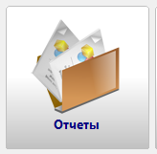

Выбираем «Рейтинг по классу»

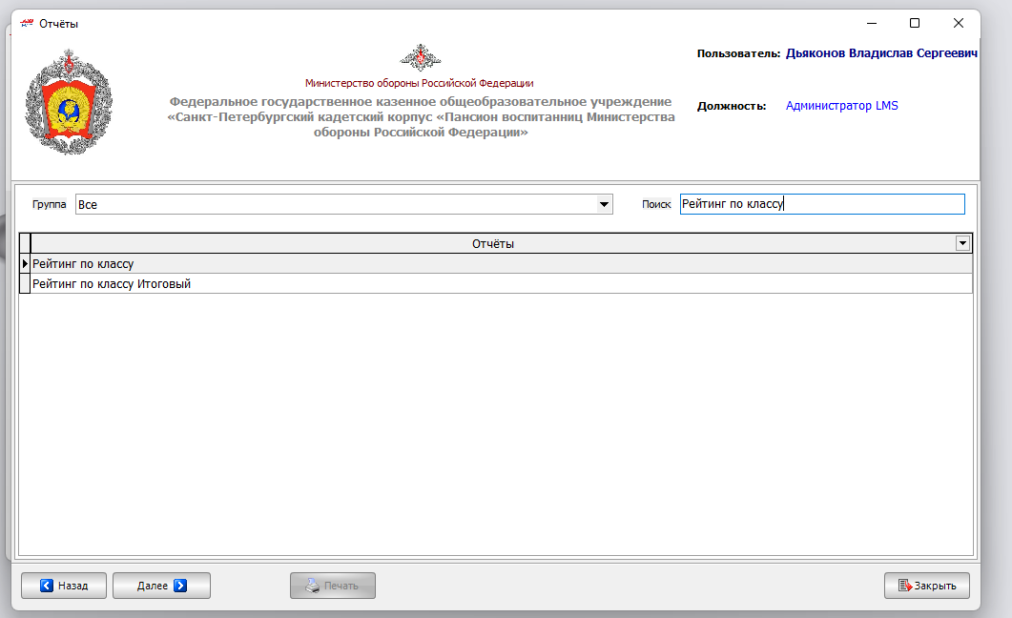

Ставим галочку «За период» ставим с начала семестра по воскресенье текущей недели.

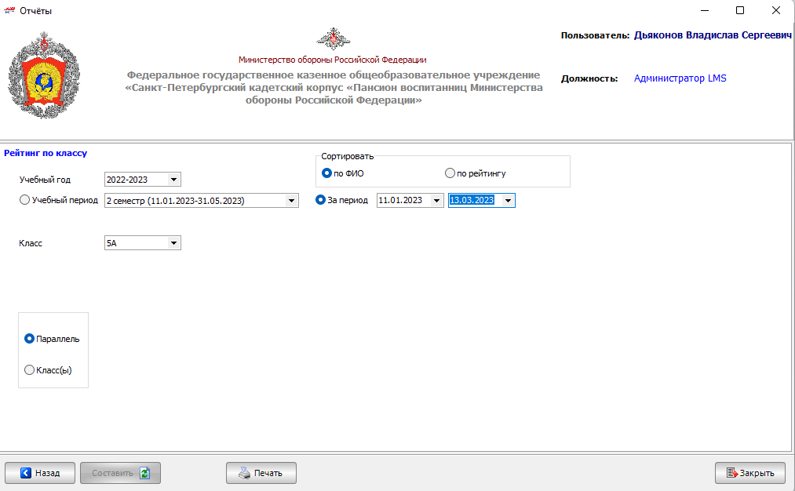

Нажимаем экспорт, выбираем Документ Excel

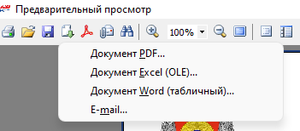

Ставим галочки как на скриншоте

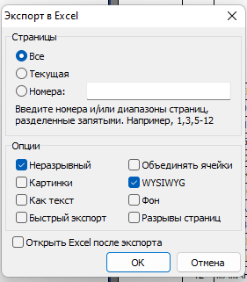

Выбираем путь: Y:\12. ИОТ\ЛИОТ\Дьяконов В.С\12. Отчеты ЛМС

Название файла обязательно должно быть в формате 5А.xls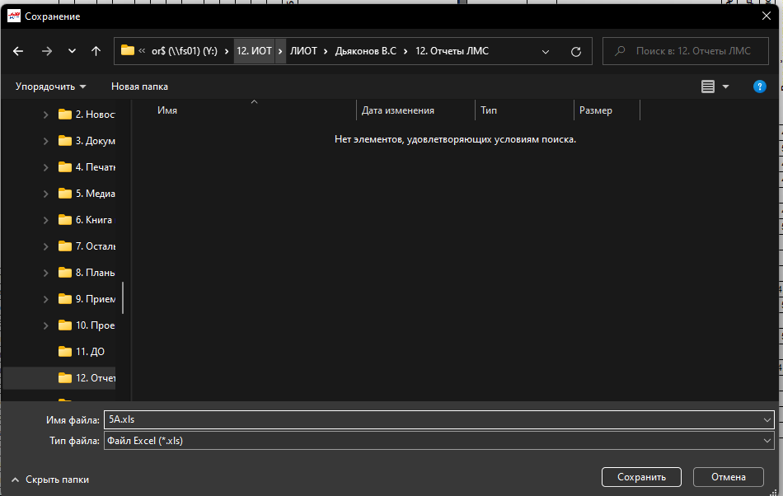

Снимаем этот отчет с каждого класса